今日动态 2025.6.4

**晨间来园篇：**

早上来园，孩子们能够自主入园进入班级，孩子们进入班级后能够自主签到、放水杯、绕水杯带。

**户外活动篇：平衡区**

今天小朋友玩的是平衡区，大部分孩子知道中途热了脱外套、喝水、擦汗。

|  |  |  |
| --- | --- | --- |
|  |  |  |
|  |  |  |

**集体活动篇：美术：眼睛里的世界**

夏天到了，它的特征是非常明显的，气温升高，人们服装变少，植物变得更加茂盛，夏天特有的动物、虫子：青蛙、苍蝇、蚊子、蟋蟀、萤火虫等也出来了。活动前孩子们已经和家长一起外出寻找了夏天的足迹，并把自己知道的夏天画下来了，活动中就是在分享经验的过程中让孩子获取更多的经验，鼓励孩子用完整的语句描述自己发现的夏天。

在活动中，**肖茗皓、蔡铭泽、张雨歆、龚奕欣、卢文汐、吴颀、季千予、衣佳欢、陈语垚、黄铭宇、李若伊、何安瑾、程梓轩、夏我杺、徐菲梵、孙明祺、贾依依、靳一哲、蔡铭豪、梁礼煊、陆俊阳**小朋友乐意结合已有经验和记录表参与讨论，体验夏天的主要特征，能用较清楚、完整的语句描述夏天到来时的变化。

|  |  |
| --- | --- |
|  |  |

**区域游戏篇：**

|  |  |  |
| --- | --- | --- |
|  |  |  |
| 地面建构区：房屋 | 科探区：积木平衡、平衡发财树、平衡运球、天平秤 | 益智区：俄罗斯方块、图形钉板、圈石子 |
|  |  |  |
| 阅读区：阅读绘本、故事场景讲述 | 美工区：泥工、绘画 | 万能工匠区：小车 |

**生活活动篇：**

1.点心情况

今天的上午点心是鲜牛奶、五谷丰登，下午点心是枣蓉核桃蛋糕。

2.午餐情况

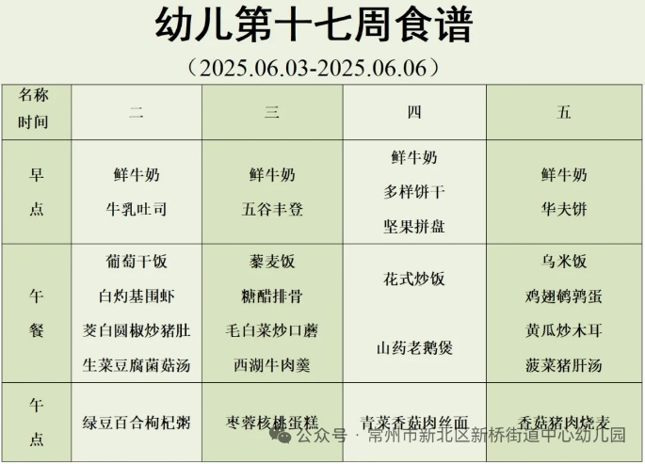午餐是藜麦饭、糖醋排骨、毛白菜炒口蘑、西湖牛肉羹。孩子们现在能够预估自己的饭量，根据自己的情况调整盛饭量，并且能够安静有序地吃完自己的饭菜。

3.午睡情况

今天大部分小朋友都在12：40前入睡，个别孩子在老师的陪伴下稍晚入睡。

**家长寄语：**

1.动态上的照片，仅作为老师观察时的随拍，并不是所有孩子的照片都会呈现，家长可重点关注孩子的各项能力发展情况。

2.天气比较炎热，请家长给孩子在家垫好吸汗巾哦！